МИНИСТЕРСТВО ОБРАЗОВАНИЯ И НАУКИ РОССИЙСКОЙ ФЕДЕРАЦИИ

ФЕДЕРАЛЬНОЕ АГЕНСТВО ПО ОБРАЗОВАНИЮ

ГОУ ВПО “ЧЕРЕПОВЕЦКИЙ ГОСУДАРСТВЕННЫЙ УНИВЕРСТИТЕТ”

|  |  |
| --- | --- |
| Институт (факультет) | Инженерно-технический институт |
| Направление подготовки (специальность) | 22.03.02 Металлургия |
| Выпускающая кафедра | Металлургии, машиностроения и технологического оборудования |

**ВЫПУСКНАЯ КВАЛИФИКАЦИОННАЯ РАБОТА**

|  |  |  |
| --- | --- | --- |
| Название работы | | Моделирование технологии раздачи длинномерных труб, |
| обладающих высокой химической стойкостью в условиях ООО ПКП “СЭД” | | |
|  | | |
|  | | |
|  | | |
|  | | |
| Студента | | Лобачева Виталия Алексеевича | | |
|  | | Ф.И.О. | | |
|  | | | | |

ДОПУСТИТЬ К ЗАЩИТЕ

|  |  |  |
| --- | --- | --- |
| Директор института |  | (Курдюмов Г.Е.) |
| Заведующий  выпускающей кафедрой |  | (Кожевникова И.А.) |
| Руководитель выпускной квалификационной работы |  | (Виноградов А.И.) |
| Консультант  по экономической части |  | (Лысова Н.В.) |
| Консультант  по разделу БЖД |  | (Беляев С.Г.) |
| Нормоконтролер |  | (Мащенко М.А.) |
| Выпускник |  | (Лобачев В.А.) |

Череповец 2025 г.

**СОДЕРЖАНИЕ:**

ВВЕДЕНИЕ 3

1. РАЗРАБОТКА 3D МОДЕЛИ РАЗДАЧИ ДЛИННОМЕРНОЙ ТРУБЫ В ПРОГРАММЕ DEFORM 3D И КРИТИЧЕСКИЙ АНАЛИЗ БАЗОВОЙ ТЕХНОЛОГИИ 4

1.1 Особенность раздачи труб. Потеря устойчивости 5

1.2 Физические свойства химически стойких сталей 7

1.3 Оборудование для раздачи трубы 8

1.4 Моделирование. Понятие модели 10

1.5 Разработка 3D модели раздачи длинномерной трубы в программе DEFORM 3D 11

1.6 Получение бесшовных труб с использованием винтовой прокатки 18

1.7 Критический анализ базовой технологии 19

2. ИССЛЕДОВАНИЕ 3D МОДЕЛИ РАЗДАЧИ ТРУБЫ. ОПРЕДЕЛЕНИЕ КРИТИЧЕСКИХ ФАКТОРОВ ВЛИЯНИЯ 21

2.1 Исследование технологических факторов, влияющих на процесс 21

3. ПРОМЫШЛЕННЫЕ ИСПЫТАНИЯ 33

4. ТЕХНИКО-ЭКОНОМИЧЕСКОЕ ОБОСНОВАНИЕ. 34

5. БЕЗОПАСНОСТЬ ЖИЗНЕДЕЯТЕЛЬНОСТИ 49

ЗАКЛЮЧЕНИЕ 60

# ВВЕДЕНИЕ

В условиях современного рынка, где требования к качеству продукции постоянно растут, а конкуренция усиливается, важность разработки эффективных методов работы с длинномерными трубами становится особенно значимой.

Раздача трубы — это технологический процесс увеличения внутреннего и внешнего диаметра трубы путем протягивания специальной оправки через заготовку. Этот метод применяется для изменения геометрических характеристик труб, придания им нужных размеров и улучшения качества внутренней поверхности изделия.

Несмотря на широкое использование технологий обработки длинномерных изделий, многие аспекты этого процесса остаются недостаточно изученными. Так, до сих пор не разработаны универсальные критерии оценки оптимальных условий и параметров раздачи труб, что приводит к увеличению затрат времени и ресурсов при испытании их в промышленных условиях. Отсутствие систематизированного подхода к исследованию данного вопроса затрудняет внедрение инновационных решений и снижает эффективность производственного цикла.

Актуальность исследования технологических параметров процесса раздачи длинномерных труб из химически стойких марок стали обусловлена необходимостью оптимизации производственных процессов в различных отраслях промышленности, таких как нефтегазовая, строительная и машиностроительная.

Целью данной работы является создание 3D модели процесса раздачи длинномерных труб из химически стойких марок стали, которая позволит провести всесторонний анализ технологических параметров и определить оптимальные условия их применения. Результаты исследования могут быть использованы для повышения производительности труда, снижения себестоимости продукции и улучшения качества конечного изделия.

# 1. РАЗРАБОТКА 3D МОДЕЛИ РАЗДАЧИ ДЛИННОМЕРНОЙ ТРУБЫ В ПРОГРАММЕ DEFORM 3D И КРИТИЧЕСКИЙ АНАЛИЗ БАЗОВОЙ ТЕХНОЛОГИИ

Раздача трубы — это процесс, который используется в металлообработке для изменения геометрических параметров труб, в частности их диаметра.

При использовании оправки для раздачи труб увеличивается наружный и внутренний диаметры. Эти процессы находят широкое применение при подготовке концов труб для последующего соединения.

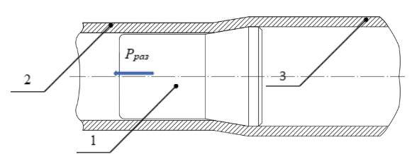

1 –оправка; 2 – заготовка;3 - готовое изделие.

Рисунок 1.1 - Схема раздачи длинномерной трубы

Процесс раздачи трубы состоит из четырех этапов:

1. Подготовка оборудования:

Для начала необходимо подготовить оборудование, которое включает в себя неподвижную трубу и оправку большего диаметра, чем внутренний диаметр исходной трубы.

Оправка должна быть выполнена из прочного материала, чтобы выдерживать нагрузки, возникающие в процессе волочения.

2. Процесс волочения:

Оправка подводится к незакрепленному участку заготовки и затем протягивается через всю длину неподвижной трубы.

При движении оправки происходит пластическая деформация трубы, что приводит к увеличению её внутреннего и внешнего диаметра.

Важно контролировать скорость протяжки и усилия, чтобы избежать повреждения трубы, потери устойчивости или её деформации.

3. Смазка и обработка:

В процессе деформации используются смазочные материалы для снижения коэффициента трения и достижения необходимых усилий деформирования.

После завершения процесса может потребоваться дополнительная обработка, такая как термическая обработка или механическая обработка, для достижения требуемых свойств материала.

4. Контроль качества:

После завершения раздачи необходимо провести контроль качества полученной трубы. Это может включать измерение диаметров, толщины стенок и проверку на наличие дефектов.

Также важно проверить механические свойства материала, такие как прочность и пластичность.

## 1.1 Особенность раздачи труб. Потеря устойчивости

Технология раздачи длинных труб имеет ряд ограничений, среди которых необходимость учитывать устойчивость заготовки при деформации, трудности реализации данного процесса на станках и другие факторы.

Устойчивость трубы зависит от длины заготовки и величины усилия, прикладываемого к её торцу в момент начала деформации. Усилие деформирования остаётся постоянным на протяжении всего процесса движения оправки и деформации трубы. С этой точки зрения, самый опасный момент — это начало процесса, поскольку деформирующее усилие действует на максимальную длину заготовки. Наиболее вероятной формой потери устойчивости для труб при таком виде нагрузки являются волнистые складки.

Гарантией исключения потери устойчивости трубой является условие:

*Рраз* < *Руст* ,

где Рраз - усилие, необходимое для раздачи трубы,

Руст - усилие, приводящее к потере устойчивости заготовки при осевом нагружении.

Закрепление трубы в станке может быть шарнирным (имеется возможность в небольших пределах отклоняться от оси) или глухим (перемещения в месте закрепления исключены).

При горизонтальном способе деформации и без учета силы тяжести схема нагружения стержня с двумя шарнирными закреплениями согласно теории устойчивости принимает вид, представленный на рисунке 1.2.

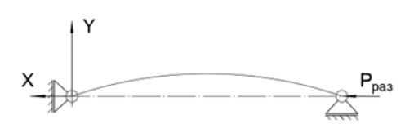

Рисунок 1.2 - Схема устойчивости деформируемой трубы при шарнирном закреплении обоих концов.

Вместе с тем, высокая востребованность труб различного размера и марки для химической и металлургической отраслей требует разработки технологий раздачи длинных труб разных размеров поперечных сечений и составов стали.

## 1.2 Физические свойства химически стойких сталей

Химически стойкие стали — это специализированный вид нержавеющей стали, который характеризуется высокой стойкостью к влиянию агрессивных сред, включая кислоты, щелочи, соли и другие химические вещества. Коррозионностойкая сталь должна содержать в себе хром и железо. Эти вещества вместе образуют синергию, наделяя материал специфическими свойствами. Так, хром и кислород соединяются, формируя на поверхности сплава оксидную пленку, она защищает изделие от образования коррозии.

Данные параметры нержавеющей стали могут быть улучшены, если использовать легирующие добавки, к примеру никель, титан, молибден, ниобий, кобальт.

Легированная хромом сталь, когда к металлу добавляют 12–30 % хрома, обладает повышенными защитными свойствами. В результате изделие становится максимально устойчивым к пагубному воздействию агрессивных сред.

В данной работе при моделировании использована сталь 06ХН28МДТ - высоколегированная нержавеющая сталь с высоким содержанием никеля, хрома, молибдена, титана и алюминия.

Нержавеющая сталь 06хн28мдт имеет аналоги — за рубежом этот сплав выпускается под марками AISI 904L, N08028, SCS23, Z1NCDU31-27-03.

Сталь 06хн28мдт по ГОСТу обладает удельным весом 7960 кг/м³, температурой закалки от 1050 до 1080ºC. Материал поддается ковке в начале и в конце при температуре 1170ºC и 900ºC соответственно. Твердость составляет 200 МПа. Сталь имеет удовлетворительную степень обработки резанием.

Марка стали 06хн28мдт не имеет ограничений по свариваемости — процесс осуществляется без последующей термической обработки и предварительного подогрева. Для сварки используются ручной и автоматический методы с применением флюса.

Состав сплава:

Буквенно-цифровое обозначение говорит о том, что сталь марки 06хн28мдт содержит:

не выше 0,02% серы;

до 0,035% фосфора;

не более 0,06% углерода;

0,8% кремния;

до 0,8% марганца;

0,5-0,9% титана;

2,5-3% молибдена;

2,5-3,5% меди;

22-25% хрома;

26-29% никеля;

36,885-46,5% железа.

Отличительные для 06ХН28МДТ характеристики стали позволяют использовать этот материал для производства трубопроводов, емкостей, теплообменников, реакторов, которые эксплуатируются при температуре до 80 градусов в условиях присутствия фосфорной, уксусной, серной кислоты концентрацией до 55%. Выплавляется металл в электродуговых печах.

## 1.3 Оборудование для раздачи трубы

Горизонтально-протяжной станок 7Б55 предназначен для обработки методом протягивания предварительно обработанных или черновых сквозных отверстий различной геометрической формы и размеров деталей из черных и цветных металлов и сплавов. При помощи специальных приспособлений можно обрабатывать наружные поверхности.

Протяжной станок 7Б55 отличается большой производительностью, высокой точностью обработки.

Наиболее эффективно использование станка 7Б55 — в массовом и крупносерийном производстве. Простота переналадки станка позволяет применять его в мелкосерийном и единичном производстве.

Таблица 1.1 - Технические характеристики станка 7Б55

|  |  |
| --- | --- |
| Класс точности | H |
| Номинальное тяговое усилие, кН | 1000 |
| Длина хода рабочих салазок, мм | 3000 |
| Рабочая ширина стола, мм | 1500 |
| Мощность, кВт | 55 |
| Масса станка с выносным оборудованием, кг | 17000 |

Движение протяжки осуществляется с помощью гидропривода, имеющего два насоса. Один из них производительностью 200 л/мин служит для подачи масла в основной (рабочий) гидроцилиндр, другой - производительностью 25 л/мин - подает масло во вспомогательный гидроцилиндр. Гидропривод позволяет осуществлять три цикла работы: полный цикл, простой цикл и наладочный. Работу на полном цикле производят длинными протяжками (1200-1300 мм) с задним хвостовиком. Протяжку устанавливают хвостовиком во вспомогательный патрон, получающий движение от штока вспомогательного цилиндра. Протяжка перемещается, поддерживаемая роликом, к рабочему патрону. Патрон захватывает передний хвостовик протяжки» перемещает ее вместе со вспомогательным патроном до его раскрытия от копира, осуществляет рабочий и обратный хода, после которых вспомогательный патрон захватывает задний хвостовик протяжки и отводит ее в исходное положение.

Простой цикл применяют при использовании коротких протяжек. В этом случае протяжку закрепляют вручную в патроне, смонтированном на салазках, получающих горизонтальное перемещение от основного гидроцилиндра по направляющим станины. Перемещения вспомогательных салазок при этом цикле не происходит.

Наладочный режим используют при настройке станка. Этот режим включает необходимые для подготовки процесса протягивания движения инструмента.

Станок работает как полуавтомат, но при оснащении его автоматизированными приспособлениями для подачи и съема деталей может работать в автоматическом цикле и может быть встроен в автоматические линии. Применяется станок в крупносерийном и массовом производстве, а с учетом простой переналадки его можно использовать и в единичном и мелкосерийном производстве.

## 1.4 Моделирование. Понятие модели

Модель — искусственно созданная система, отображающая некоторые из свойств реального объекта (процесса или машины). Основными типами моделей являются: мысленные (идеальные), математические модели — такие, которые описывают реальный процесс при помощи математических зависимостей и, наконец, физические модели.

Метод конечных элементов (МКЭ) — численный метод решения дифференциальных уравнений с частными производными, а также интегральных уравнений, возникающих при решении задач прикладной физики. Метод широко используется для решения задач механики твёрдого деформируемого тела.

Основные этапы моделирования с использованием метода конечных элементов:

1. Определение задачи:

Формулировка задачи, выбор материала, геометрии и условий нагрузки.

2. Дискретизация модели:

Разделение объекта на конечные элементы (треугольные, квадратные и т.д.) для более точного анализа.

3. Формулировка уравнений:

Установление уравнений равновесия и совместимости для каждого элемента, с учетом физико-механических свойств материала.

4. Сборка глобальной системы:

Объединение уравнений всех элементов в единую систему для учета их взаимодействия.

5. Решение системы:

Применение численных методов для вычисления перемещений узлов и определения напряжений и деформаций.

6. Постобработка результатов:

Визуализация результатов и анализ критических зон конструкции.

DEFORM 3D — это программное обеспечение, предназначенное для моделирования и анализа деформаций в трехмерных объектах. Оно часто используется в таких областях, как инженерия, архитектура, а также в анимации и компьютерной графике. Программа позволяет пользователям создавать и редактировать 3D-модели, анализировать их поведение под воздействием различных нагрузок и условий.

Основные функции DEFORM 3D могут включать:

1. Моделирование: создание и редактирование 3D-объектов с использованием различных инструментов и техник.

2. Анализ деформаций: возможность проводить симуляции, чтобы увидеть, как объект будет деформироваться под действием сил или других факторов.

3. Визуализация: инструменты для визуализации результатов анализа, что помогает лучше понять поведение модели.

4. Интеграция с другими программами: возможность импорта и экспорта данных в различные форматы, что облегчает работу с другими CAD или CAE системами.

## 1.5 Разработка 3D модели раздачи длинномерной трубы в программе DEFORM 3D

Разработка конечно-элементной модели очага деформации выполнена в несколько этапов:

1. По чертежу, полученному на производстве, построена объемная модель оправки в программе AUTODESK INVENTOR. Оправка состоит из трех частей, представленных на рисунке 1.3 : передний цилиндрический участок, диаметр которого чуть меньше диаметра раздаваемой трубы(L1), для лучшего прохождения инструмента внутри заготовки; конусная (рабочая) часть необходима для деформации трубы(L2); задний цилиндрический участок служит для предотвращения распружинивания деформированной заготовки(L3).

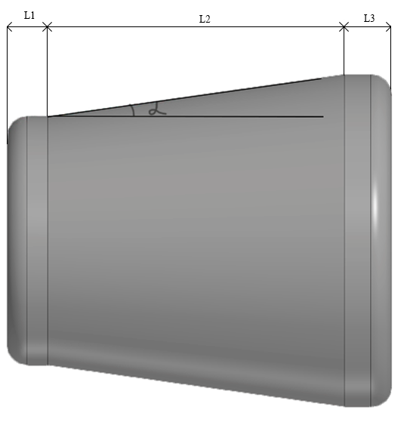

Рисунок 1.3- Объемная модель оправки

Одним из важнейших параметров оправки является угол наклона образующей α. Угол напрямую влияет на качество и стабильность процесса, а также определяет возможность проведения раздачи.

2. Построение закреплений конца трубы. Закрепление трубы в станке может быть шарнирным (имеется возможность в небольших пределах отклоняться от оси) или глухим (перемещения в месте закрепления исключены). Для данной модели используем глухое закрепление. Опора состоит из двух полуколец, внутренний диаметр которых равен внешнему диаметру заготовки. Модель опорных полуколец построена в AUTODESK INVENTOR.



Рисунок 1.4 – Закрепление конца трубы

3. Создание длинномерной трубы. Для разработки 3D модели раздачи была использована встроенная функция DEFORM 3D по созданию геометрических примитивов. Для начала была выбрана труба с размерами 140x120x10 мм, длиной 1 метр, без радиусов закругления.

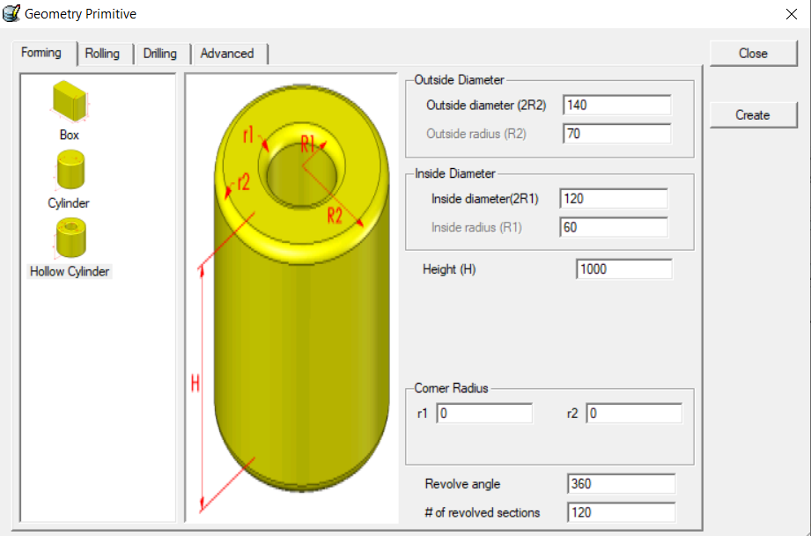

Рисунок 1.5 – Заданные геометрические характеристики трубы в DEFORM 3D

4. Создание сборки трех деталей. В программу DEFORM 3D были импортированы файлы модели оправки и опорных полуколец в совместимом формате САПР. Далее производятся необходимые привязки деталей, позволяющие абсолютно точно позиционировать профиль оправки к поперечному сечению трубы. Под словом «привязки» понимается ограничение степеней относительной свободы тела, выраженное в отсутствии взаимных перемещений указанных элементов этих тел. Для этого задается совпадение центров плоскости переднего цилиндрического участка модели оправки с центром окружности конца трубы. Затем задается коинцидентность (взаимное совпадение) плоскостей выходного сечения оправки и основания трубы. Указанные привязки позволяют говорить о точном совпадении осей этих двух деталей. После осуществления сборки файл сохраняется.

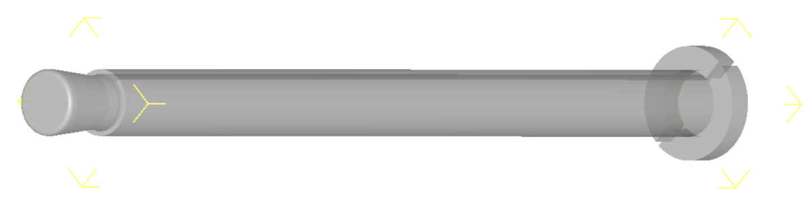

Рисунок 1.6 – Сборка трех деталей в программе DEFORM 3D

5. Выбор типа конечных элементов. Указанный этап является чрезвычайно важным как в плоскости точности решения, так и времени, затрачиваемого на конкретный шаг решения.

Созданная на текущий момент объемная модель трубы отличается геометрической формой, содержащей поверхность криволинейной формы, что определяет выбор элементов в виде трехгранных пирамид (тетраэдров). Область применения этих элементов в достаточной мере отвечает как конфигурации модели, так и трехмерной размерности задачи.

В модели трубы используется 26964 конечных элементов(тетраэдров), их размер варьируется от 9,2 до 18,4 мм.



Рисунок 1.7 – Модель трубы с визуализацией элементов

6. Задание свойств материала и параметров длинномерной трубы.

Свойства материала трубы заданы в виде таблицы значений соответствия напряжений деформациям при испытаниях на реальном образце. Эти значения при построении образуют кривую упрочнения материала. Температура испытаний принята равной 20 °С, поскольку раздача трубы происходит при комнатной температуре и значительного разогрева трубы в процессе деформирования не происходит. Таким образом, задание свойств материала ограничено заданием данных, достаточных для построения кривой только для указанной температуры. Кривая упрочнения для стали переносится в программу DEFORM 3D в виде таблицы значений напряжения от деформации.

Свойства материала оправки отражают недеформируемость инструмента, поэтому в свойствах указываем тип “жесткая”.

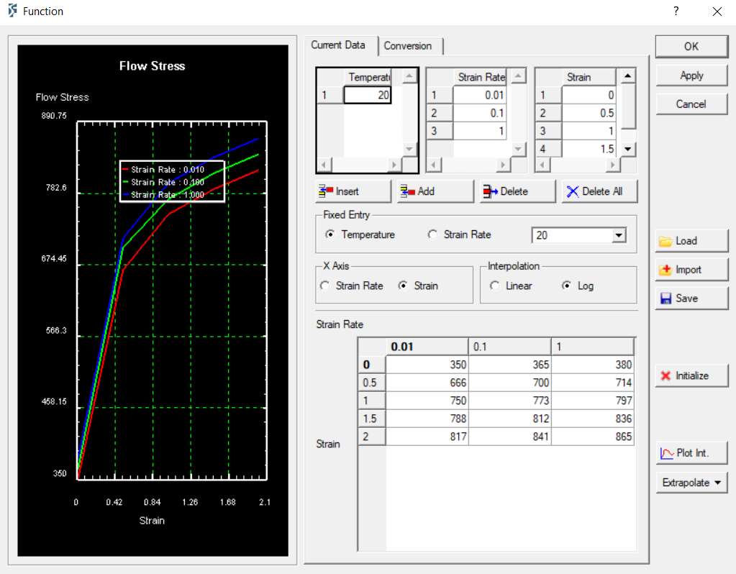

Рисунок 1.8 – Свойства материала

7. Задание реальных констант параметров процесса раздачи. Для отношений между опорными полукольцами и трубой был выбран тип “не отделимые”, между трубой и оправкой выбран тип “отделимые”. Температурный параметр теплопередачи установлен на 0, так как особого значения в процессе он не несет.

8. Задание рабочих нагрузок. Следующей задачей является указать параметр движения оправки вдоль трубы. На производстве используется станок, который протягивает оправку вдоль трубы со скоростью 14 мм/сек, поэтому данное значение указываем и в модели.

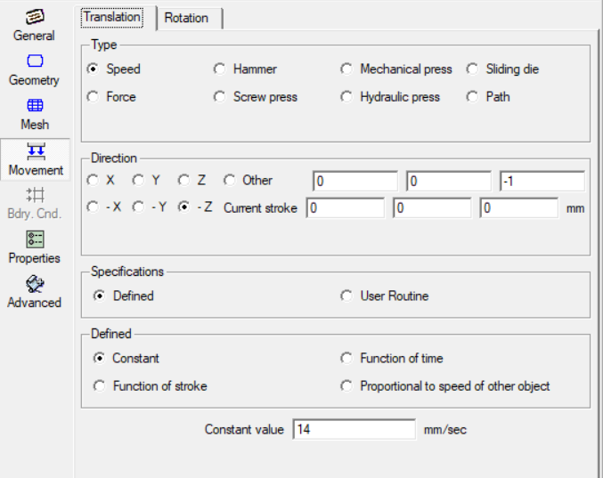

Рисунок 1.9 – Задание параметра скорости движения оправки

9. Задание условий контактного взаимодействия. Определение условий контактного взаимодействия складывается из определения и задания поверхностей, вступающих в контакт, определения для контактирующих поверхностей направления вектор-нормалей, указания условий трения на контакте.

Вектор-нормаль контакта указывает, с какой стороны модель тела является непроницаемым для вступающего с ним в контакт тела.

Поскольку поверхность модели трубы имеет криволинейный профиль поверхности, то есть содержит достаточно большое количество плоскостей, то для экономии времени и снижения количества контактных конечных элементов в качестве контактирующих поверхностей указана только внутренняя поверхность трубы. Такое допущение полностью соответствует натурной трубе, у которой внешняя поверхность с оправкой не контактирует.

10. Решение поставленной задачи. Решение сформулированной ранее задачи является достаточно автоматизированным процессом, который требует в то же время правильного определения ряда комплексных по своему влиянию на процесс решения переменных, среди которых можно назвать количество отдельных подшагов задачи.

Количество подшагов в целом определяет количество частей, на которые будет разбито полное перемещение трубы.

При этом должно соблюдаться условие, при котором величина интенсивности деформации на протяжении каждого подшага не превышает некой установленной величины, при которой для выбранного материала трубы наступает разрушение. Превышение этого параметра в процессе решения говорит либо о значительной интенсивности деформации, либо о слишком крупных размерах конечных элементов в зоне деформации.

Оба этих явления носят негативный характер, и условия, вызвавшие их, должны быть скорректированы для получения приемлемой точности решения.

Таким образом, для задач со значительными величинами перемещений или деформаций требуется увеличение количества подшагов. В то же время чрезмерное его увеличение может привести к значительному возрастанию времени решения.

11. Получение результатов и их интерпритация. Получение результатов по полученным данным для каждого узла модели производится несколькими программами — постпроцессорами. Основными видами пользовательских интерфейсов являются цветные схемы распределения величии по заданному объему (плоскости), позволяющие наглядно представить положения максимумов и минимумов искомых величин, а также оценить распределение значений по зоне деформации. Одним из вариантов этого типа отображения также может служить отображение изоповерхностей, на которых лежат точки тела с одинаковыми значениями искомой величины.

В случае необходимости определения значений в заранее заданных точках используется табличный вывод значений требуемых величин по номерам узлов. Такой метод позволяет вычислять, например, значения степени использования ресурса пластичности в конкретно определенной точке.

Для оценки хода процесса деформирования во времени используется также анимационный тип отображения этих картин, позволяющий судить, например, о траектории течения материала по профилирующему инструменту.

Кроме того, предоставляется возможность определения значений величин в толщине стенки трубы при продольном и поперечном ее сечении, а также их распределение по толщине стенки.

## 1.6 Получение бесшовных труб с использованием винтовой прокатки

В качестве базовой технологии рассмотрим винтовую прокатку.

Процесс изготовления бесшовной трубы начинается с нагрева трубной заготовки до 1300°C в специальной печи кольцевого типа с вращающимся подом или наклонным, в электрических печах индукционного типа и других. Далее производится прошивка заготовки на пилигримовом, автоматическом, рельсовом и прочих станках при помощи прошивного стана с технологией винтовой прокатки или прошивных станов с валками бочкообразной, грибовидной или дискообразной формы.

На стане непрерывного действия (пилигримовый) из металлического слитка получают толстостенную гильзу, которая поступает для дальнейшей раскатки в зависимости от конечного размера сечения на элонгатор или редукционный стан. Здесь заготовка превращается в полноценную трубу, с одинаковой толщиной стенок, поперечным сечением правильной формы и нужных размеров, улучшенной поверхностью как внутри трубы, так и снаружи. После раскатки труба снова нагревается и поступает на калибровочный стан, где удаляется окалина, а размеры трубного сечения разной формы доводятся до требуемых по проекту.

После завершения процесса калибровки изделие охлаждается в специальной камере, после чего поступает на другой агрегат для холодной правки и обрезки концов трубы. По завершении процесса изготовления трубы проходят контроль качества, который осуществляется при помощи ультразвука или электромагнитных волн.

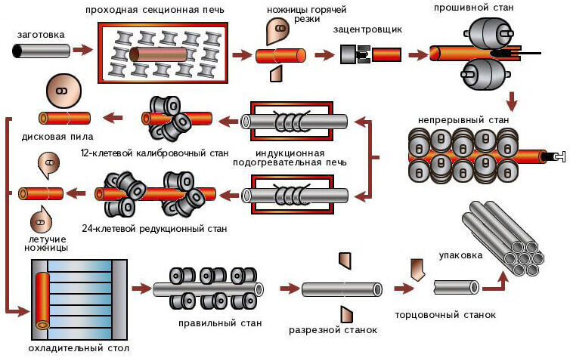

Рисунок 1.10 – Изготовление бесшовной трубы с помощью винтовой прокатки

## 1.7 Критический анализ базовой технологии

Для получения бесшовных труб используется технология винтовой прокатки. Процесс происходит в 2 этапа: прошивка — получение полой толстостенной гильзы из сплошной заготовки; раскатка стенки на оправке в двухвалковом стане с небольшим подъемом наружного диаметра.

К минусам винтовой прокатки относятся:

1) Необходимость нагрева существенно увеличивает расходы на обработку детали.

2) Применение термообработки для получения оптимальных механических характеристик металла.

Производство бесшовной трубы с использованием технологии раздачи позволит убрать необходимость в нагреве заготовки, так как процесс проходит при комнатной температуре, позволит получить повышенные прочностные характеристики трубы за счет упрочнения из стали 06ХН28МДТ.

Также преимуществом труб, полученных с помощью технологи раздачи, как и других продуктов холодного проката, является высокое качество поверхности.

# 2. ИССЛЕДОВАНИЕ 3D МОДЕЛИ РАЗДАЧИ ТРУБЫ. ОПРЕДЕЛЕНИЕ КРИТИЧЕСКИХ ФАКТОРОВ ВЛИЯНИЯ

При определении пределов варьируемых параметров необходимо учесть следующие факторы:

1) Коэффициент трения. Коэффициент трения - коэффициент, при помощи которого определяют и увеличивают силы или напряжения трения (контактного) между инструментом и металлом при обработке металлов давлением. Важнейший технологический параметр процесса ОМД, зависящий от деформируемого материала и материала инструмента, характеристик смазки и др.

2) Угол наклона образующей оправки. Параметр, характеризующий инструмент деформации.

3) Длина заготовки. Особенности процесса раздачи (приложение деформирующего усилия на значительной длине заготовки оказывает существенное влияние на её устойчивость).

4) Материал трубы. Пластические свойства деформационного материала оказывают существенные влияние на усилие деформирования, устойчивость процесса и получение качественной продукции.

5) Степень деформации аустенитной стали 06ХН28МДТ. Параметр, который отражает способность стали деформироваться без появления дефектов и без явления потери устойчивости.

6) Толщина стенки. Параметр, оказывающий значительное влияние на устойчивость трубы при раздаче длинномерных труб.

## 2.1 Исследование технологических факторов, влияющих на процесс

Варьируемый параметр: коэффициент трения.

Исходные данные: труба длиной 1 метр, внешний диаметр = 140 мм, внутренний диаметр = 120 мм, материал химически стойкая сталь 06ХН28МДТ, скорость движения оправки = 14 мм/с, толщина стенки трубы = 10 мм.

Коэффициент трения в металлообработке играет важную роль, так как он влияет на эффективность процессов формовки, штамповки, раздачи и других операций. На основе литературного анализа, варьируемые значения коэффициента трения для обрабатываемой стали составляют от 0,01 до 0,4.

Рассмотрим, как различные значения коэффициента трения (от 0,01 до 0,4) могут соответствовать определённым условиям в металлообработке.

Коэффициент трения 0,01 - 0,1 соответствует условиям, когда применяется смазка и поверхности деталей очень гладкие и чистые, например, обработанные на высокоточном оборудовании детали. Добиться такого коэффициента трения возможно при использовании высококачественных смазочных материалов, таких как синтетические масла или эмульсии, которые уменьшают трение между инструментом и обрабатываемым материалом.

Коэффициент трения 0,1 - 0,2 достигается при использовании обычных смазочных материалов, которые обеспечивают умеренное снижение трения и поверхности с небольшой шероховатостью, возможно наличие легких загрязнений.

Коэффициент трения 0,2 - 0,3. Ограниченное использование смазки или использование менее эффективных смазочных средств. Более заметная шероховатость или загрязнение на поверхностях. Это может быть связано с износом инструментов или недостаточной очисткой заготовок.

Коэффициент трения 0,3 - 0,4. Практически отсутствие смазки или использование неподходящих смазочных материалов. Высокая шероховатость и значительное загрязнение на поверхностях.

В результате моделирования поставлено 7 исследований с одинаковыми исходными данными и варьируемым значением коэффициента трения:

0,01 - 0,05 - 0,1 - 0,15 - 0,2 - 0,3 - 0,4.

После выполнения работы решателем DEFORM 3D, полученные данные в виде графиков зависимостей усилия деформирования от времени процесса, перенесены и объединены в график в Excel. Результаты моделирования представлены на рисунке 2.1.

Рисунок 2.1 – Зависимость усилия деформирования от коэффициента трения.

Деформация стали 06ХН28МДТ на оборудовании для раздачи трубы возможна при всех значениях коэффициента трения, от 0,01 до 0,4. Желательно стремиться к процессу с более низким значением коэффициента трения, для того, чтобы был запас по усилию деформирования в случаях нештатных колебаний технических параметров.

При поставке станка в цех производитель советовал использовать в качестве смазки лак НЦ. Лак НЦ предназначен для покрытия поверхностей, обеспечивая защитное покрытие и декоративный эффект. Его свойства включают быстрое высыхание, твердость и устойчивость к внешним воздействиям, однако он не обладает необходимыми характеристиками для смазочных материалов.

Рекомендацией для проведения процесса раздачи длинномерной трубы на протяжном станке 7Б55 в условиях ООО ПКП “CЭД” является применение смазки АИ-20 с одной четвертью графита и подачей её в очаг деформации под давлением для снижения усилия на оборудование и более благоприятных условий деформации. Данная рекомендация успешно внедрена на станок.

Варьируемый параметр: угол наклона образующей оправки.

Исходные данные: труба длиной 1 метр, внешний диаметр = 140 мм, внутренний диаметр = 120 мм, материал химически стойкая сталь 06ХН28МДТ, скорость движения оправки = 14 мм/с, толщина стенки трубы = 10 мм.

Угол наклона образующей оправки α выбирается из условия минимального усилия деформирования. Увеличение угла α ведёт к повышению резкости поворотов линий скольжения, вызывающему увеличение дополнительных сдвигов, дополнительное упрочнение металла, рост напряжений на контактной поверхности и напряжений деформации. Так же влияние оказывает на качество формования, правильный угол наклона образующей помогает обеспечить равномерное распределение материала, что снижает риск появления дефектов, таких как трещины или складки. Устойчивость процесса и оптимальный угол способствует более стабильному процессу раздачи, что уменьшает вероятность остановки процесса или других проблем.

На основе литературно-аналитического обзора установлены варьируемые значения угла α, которые составляют:

6 – 8 – 10 – 12 (°).

Проведено моделирование процесса раздачи для различных углов наклона α и построен график зависимости усилия деформирования от угла конусной части оправки. Результаты представлены на рисунке 2.2.

Рисунок 2.2 – Зависимость усилия деформирования от угла наклона образующей оправки

Оптимальный угол наклона α составляет от 6 до 8 °, при этом значении оборудование может развивать необходимое усилие при минимальной площади соприкосновения металла.

При раздаче трубы на оправке, имеющей угол наклона образующей 12 °, наблюдается явление потери устойчивости, представленное на рисунке 2.3.

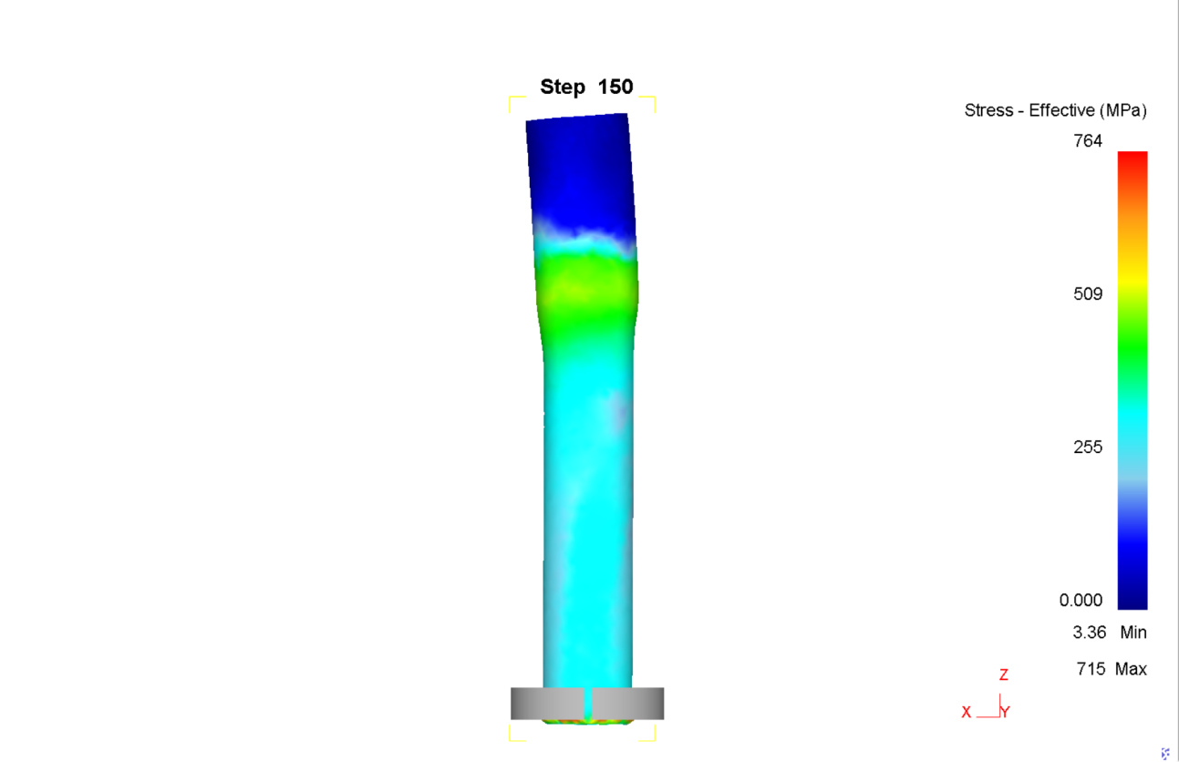

Рисунок 2.3 – Потеря устойчивости при моделировании раздачи трубы на оправке с наклоном образующей 12 °

Варьируемый параметр: длина трубы.

Исходные данные: внешний диаметр = 140 мм, внутренний диаметр = 120 мм, материал химически стойкая сталь 06ХН28МДТ, скорость движения оправки = 14 мм/с, толщина стенки трубы = 10 мм.

Длинные заготовки подвержены большему искривлению и деформации под действием нагрузок. Особенно это заметно при обработке тонких стенок трубы.

Для определения возможности использования длинномерных труб в процессе раздачи, проведено исследование 5 различных длин заготовок, которые составляют:

1 - 1,5 – 2 – 2,5 – 3 (м).

Для сравнения взят 57 шаг моделирования, который соответствует полному входу оправки в трубу, и при этом усилие деформирования составляет среднее значение.

Результаты моделирования представлены на рисунке 2.4.

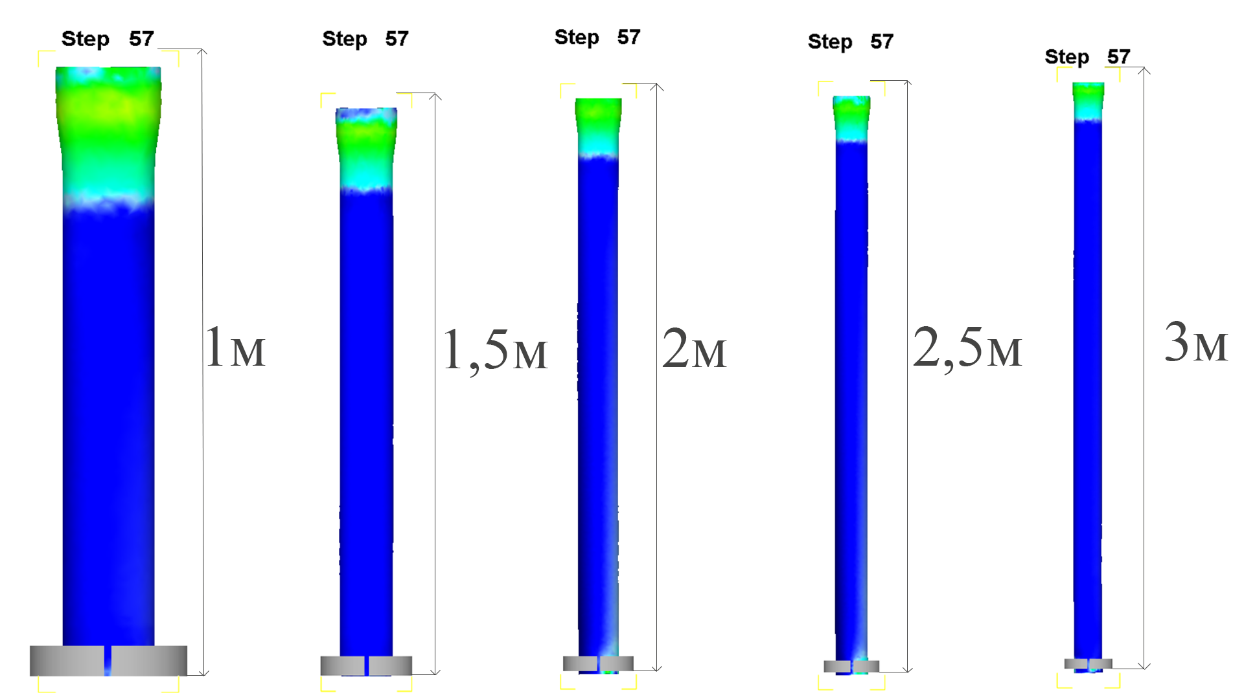

Рисунок 2.4 – Моделирование раздачи трубы, различных длин

Из рисунка видно, что на самом опасном участке начала деформирования вдоль трубы не образуется дефектов волнистости и не наблюдается явление потери устойчивости. Поэтому на станке в условиях ООО ПКП “СЭД” возможна реализация раздачи трубы с длиной до 3 м.

Варьируемый параметр: марка стали.

Исходные данные: труба длиной 1 метр, внешний диаметр = 140 мм, внутренний диаметр = 120 мм, скорость движения оправки = 14 мм/с, толщина стенки трубы = 10 мм.

Высокая прочность стали может затруднить процесс деформации, требуя больших усилий для раздачи. Это может привести к необходимости использования более мощного оборудования и увеличению износа инструментов.

Для исследования были взяты 5 марок стали, обладающие различными условными пределами текучести, представленные в таблице 2.1.

|  |  |  |  |
| --- | --- | --- | --- |
| Зарубежные аналоги | Сталь | σ0,2 (МПа) | Усилие (P,МН) |
| aisi 1006 | 08кп | 250 | 264 |
| aisi c15 | 15 | 360 | 488 |
| aisi 3310 | 06хн28мдт | 485 | 596 |
| aisi 1045 | 45 | 640 | 641 |
| aisi 1070 | у10а | 750 | 732 |

Таблица 2.1 – Исследуемые марки стали и их аналоги

Проведено моделирование процесса раздачи для данных видов материалов и построен график зависимости усилия раздачи от условного предела текучести.

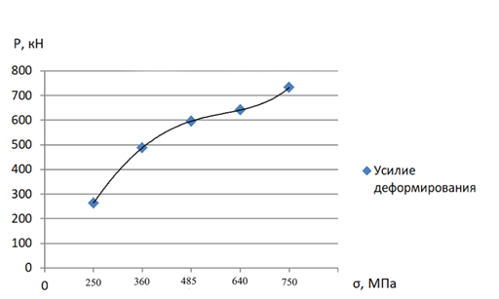

Рисунок 2.5 – Зависимость усилия деформирования от условного предела текучести обрабатываемой стали

Исходя из рисунка 2.5 видно, что на данном оборудовании возможно производить процесс раздачи для всех рассматриваемых марок стали.

Варьируемый параметр: степень деформации аустенитной стали 06ХН28МДТ.

Исходные данные: труба длиной 1 метр, внешний диаметр = 140 мм, внутренний диаметр = 120 мм, материал химически стойкая сталь 06ХН28МДТ, скорость движения оправки = 14 мм/с, толщина стенки трубы = 10 мм.

Аустенитные стали обладают высокой пластичностью, что позволяет им деформироваться значительно без разрушения, а также имеют хорошую устойчивость к трещинообразованию при деформации, но это может зависеть от содержания легирующих элементов и условий обработки. Важным параметром при раздаче трубы является степень деформации заготовки.

Для моделирования были созданы 5 оправок для раздачи трубы до внутреннего диаметра:

140 – 160 – 180 – 200 – 220 (мм)

По результатам исследования построен график зависимости усилия деформирования от степени раздачи, представленный на рисунке 2.6.

Рисунок 2.6 – Зависимость усилия деформирования от степени раздачи

Исходя из рисунка 2.6 можно сделать вывод о возможности произвести раздачу трубы с геометрическими характеристиками 120х140х10 в 160х180х10 на существующем оборудовании. Если необходимо увеличить степень раздачи до 180х200х10, то нужно оборудование с большим максимальным усилием, чем имеется сейчас.

Так же опытным путем выявлено усилие, при котором начинается явление потери устойчивости для стали 06ХН28МДТ, изображенное на рисунке 2.7. Оно составляет 1700 кН.

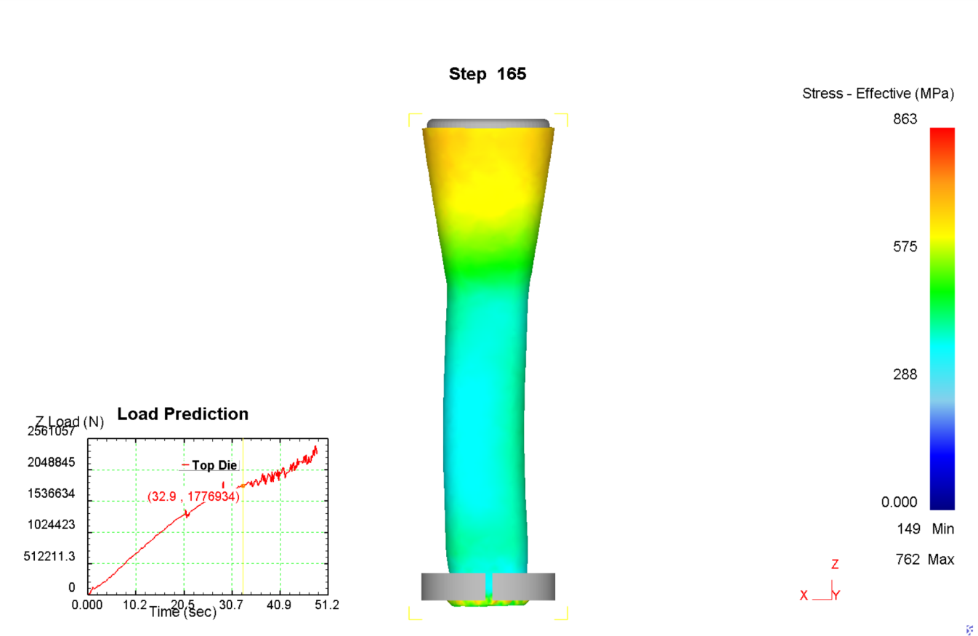

Рисунок 2.7 – Потеря устойчивости при моделировании степени раздачи 220х240х10

Варьируемый параметр: толщина стенки

Для исследования влияния толщины стенки раздаваемой трубы проведено моделирование процесса раздачи трубы.

Исходные данные: труба длиной 1 метр, внешний диаметр = 140 мм, внутренний диаметр = 120 мм, материал химически стойкая сталь 06ХН28МДТ,

Рисунок 2.8 – Зависимость усилия деформирования от толщины стенки трубы

Исходя из результатов моделирования, на существующем оборудовании можно производить процесс раздачи для трубы с толщиной стенки 6 мм без потери устойчивости.

# 3. ПРОМЫШЛЕННЫЕ ИСПЫТАНИЯ

Описание промышленных испытаний

Цель испытаний:

Проверка адекватности модели процесса раздачи трубы из стали марки 06ХН28МДТ размером 120×140×10 мм, с применением специальной смазки АИ–20, содержащей одну четвертую долю графита.

Основные характеристики трубы:

Марка стали: 06ХН28МДТ;

Размеры трубы: внутренний диаметр - 120 мм, внешний диаметр - 140 мм, толщина стенки - 10 мм, длина - 1 метр

Смазочный материал: смазка АИ–20 + ¼ доля графита

Процесс испытаний:

1. Контроль основных характеристик трубы перед обработкой.

2. Проведение процесса раздачи трубы на заданные размеры.

3. Контроль качества обработки, проверка геометрии изделия и оценки деформации.

Результаты испытаний:

По результатам проведенных испытаний было установлено следующее:

Труба выдержала весь цикл обработки без явления потери устойчивости и дефектов;

Качество поверхности соответствует нормативным требованиям;

Энергосиловые параметры совпали с расчетными значениями с минимальной погрешностью

**4. ТЕХНИКО-ЭКОНОМИЧЕСКОЕ ОБОСНОВАНИЕ**

Основной целью работы является моделирование технологии раздачи длинномерных труб, обладающих высокой химической стойкостью в условиях ООО ПКП “СЭД”.

Проведенное исследование позволяет оптимизировать технологию получения длинномерных труб, уменьшить затраты по сравнению с базовой технологией и улучшить качество готовой продукции.

4.1. Определение затрат на моделирование технологии раздачи длинномерных труб, обладающих высокой химической стойкостью в условиях ООО ПКП “СЭД”.

Инвестиции на научно исследовательскую работу рассчитываются по формуле:

, (4.1)

где - затраты на научно-исследовательскую работу, руб.;

*-* коэффициент рентабельности.

При расчетах коэффициент рентабельности принимается равным 1,25. Затраты на научно-исследовательскую работу определяются по формуле:

, (4.2)

где - затраты на научно-исследовательскую работу, руб.;

ЗП - оплата труда научным работникам, руб.;

- затраты на эксплуатацию оборудования, руб.;

- затраты на материалы, руб.;

HP - накладные расходы, руб.;

ПP - прочие расходы, руб.

При начислении заработной платы учитывается районный коэффициент, равный 1,25. Заработная плата с учетом районного коэффициента , определяется по формуле:

(4.3)

где ОК - оклад работника, руб.;

В - отработанное время, мес.

Отчисления в страховые взносы составляют 30,2 % от суммы заработной платы.

Фонд оплаты труда составляет сумму заработной платы с учетом районного коэффициента, дополнительной заработной платы и отчислений в страховые взносы.

Расчет фонда оплаты труда приведен в таблице 4.1.

Таблица 4.1 - Фонд оплаты труда.

|  |  |  |  |  |  |  |  |  |
| --- | --- | --- | --- | --- | --- | --- | --- | --- |
| № п/п | Должность работника | Количество, ед. | Отработанное время, мес. | Оклад, руб./мес. | Заработная плата с учетом районного коэффициента, руб./мес. | Заработная плата с учетом районного коэффициента, руб. | Отчисления в страховые взносы, руб. | Фонд оплаты труда, руб. |
| 1 | Научный  сотрудник | 1 | 6 | 50000 | 62500 | 375000 | 113250 | 488250 |
| 2 | Руководитель | 1 | 6 | 80000 | 100000 | 600000 | 181200 | 781200 |
| Итого | | | | | | 975000 | 294450 | 1269450 |

В научно-исследовательской работе участвуют 2 человека: специалист и руководитель. Фонд оплаты труда составляет 1 269 450 руб.

При расчете затрат на эксплуатацию оборудования учитывается все использованное оборудование. Расчет оплаты оборудования приведен в таблице 4.2.

Таблица 4.2 – Эксплуатация оборудования.

|  |  |  |  |  |  |
| --- | --- | --- | --- | --- | --- |
| № п/п | Вид оборудования | Количество, штук | Количество времени, мес | Арендные платежи, руб. | Общая сумма расходов, руб. |
| 1 | ПК | 1 | 6 | 3500 | 21000 |
|  |  |  |  |  |  |
| Итого | | | | | 21000 |

Расчет затрат на материалы представлен в таблице 4.3.

Таблица 4.3 – Затраты на материалы.

|  |  |  |  |  |
| --- | --- | --- | --- | --- |
| № п/п | Вид материалов и комплектующих | Количество, ед. | Цена, руб. | Стоимость, руб. |
| 1 | Программа DEFORM 3D | 1 | 30000 | 30000 |
| 2 | Программа Компас 3D | 1 | 28000 | 28000 |
|  |  |  |  |  |
|  |  |  |  |  |
| Итого | | | | 58000 |

Смета затрат на НИР представлена в таблице 4.4.

Накладные расходы включают затраты на содержание административно-управленческого и вспомогательного персонала, на отопление, освещение, содержание и ремонт помещения, канцелярские и прочие хозяйственные расходы как по лаборатории, так и в целом по организации. Они относятся на все НИР, поэтому возможно принять их равными 60-80% от общих затрат на оплату труда:

Таблица 4.4 – Смета затрат.

|  |  |  |  |
| --- | --- | --- | --- |
| 1 | Заработная плата с учетом районного коэффициента | Руб. | 975000 |
| 2 | Отчисления в страховые взносы | Руб. | 294450 |
| 3 | Эксплуатация оборудования | Руб. | 21000 |
| 4 | Затраты на материалы | Руб. | 58000 |
| 5 | Накладные расходы | Руб. | 761670 |
| 6 | Прочие затраты | Руб. | 50000 |
| 7 | Всего | Руб. | 2160120 |

Инвестиции на НИР = 2 160 120*1,25 = 2 700 150 рублей.

Таким образом, инвестиции на НИР составляют 2 700 150 рублей.

**4.2 Расчет капитальных затрат**

При определении капитальных затрат покупку оборудования следует учесть балансовую стоимость оборудования, затраты на монтаж узлов.

Стоимость оборудования определяется по формуле:

, (4.4)

где *С*до – балансовая стоимость оборудования, руб. (*С*до – 5000000 руб.); *Ц*пр– стоимость вновь проектируемых деталей, руб.; *З*м– затраты на монтаж вновь устанавливаемых деталей, руб. (14% от стоимости проектируемых деталей).

Балансовая стоимость оборудования Сдо была принята на основе бухгалтерского учета предприятия.

Стоимость вновь проектируемых деталей Цпр рассчитывается по формуле:

|  |
| --- |
| , (4.5) |
|  |

где *М* – масса проектируемого оборудования, кг; *С*уд – стоимость одного килограмма массы оборудования, руб.; *П* – стоимость комплектующих изделий, руб.

Металлопрокат в проекте не задействован, поэтому стоимость вновь проектируемых деталей будет состоять из стоимости комплектующих.

Затраты на монтаж определяется в размере 14% от стоимости монтируемого оборудования без ЖД тарифа. Стоимость монтируемых компонентов оборудования представлена в таблице 3.1.

Таблица 3.1 – Стоимость монтируемых компонентов оборудования

|  |  |  |  |  |  |  |
| --- | --- | --- | --- | --- | --- | --- |
| №  п/п | Наименование | Количество, шт | Цена за единицу, руб. | Стоимость без ЖД тарифа, руб. | ЖД тариф, руб. (3% от стоимости оборудования), руб. | Стоимость с ЖД тарифом, руб. |
| 1 | Насосная станция | 1 | 235680 | 235680 | 7070 | 242750 |
| 2 | Гидравлическое масло | 1 | 80000 | 80000 | 2400 | 82400 |
| 3 | Рукав высокого давления | 1 | 5000 | 5000 | 150 | 5150 |
| 4 | Гидроцилиндр | 1 | 55000 | 55000 | 1650 | 56650 |
| ИТОГО | | | | 375680 | 11270 | 386950 |

Тогда стоимость покупки оборудования составит:

Капитальные вложения на покупку оборудования будут равны:

|  |  |  |
| --- | --- | --- |
|  | | (4.6) |
|  |

Таким образом, капитальные вложения на покупку протяжного станка для раздачи трубы будут равны

4.3. Расчет эксплуатационных расходов.

Эксплуатационные затраты находятся по формуле:

+Зг (4.7)

где – основная заработная плата персонала, обслуживающего станок, руб.;

- величина амортизационных отчислений, руб;

– величина расхода потребляемой агрегатом электроэнергии, кВт/ч.;

Зв – величина расхода потребляемой воды, м3/ч;

Зг - величина расхода природного газа для нагрева, м3/ч.

Основная заработная плата персонала, обслуживающего станок, определяется по формуле:

(4.8)

где k – коэффициент затрачиваемого времени от полного фонда рабочего времени на производство одного вида продукции;

n – число различных рабочих;

– часовая тарифная ставка рабочего, руб/час.;

*-* эффективный годовой фонд рабочего времени одного рабочего, час/год.;

число рабочих, одновременно обслуживающих станок, чел.;

– процент доплат по сдельно-премиальной системе за работу в ночное время и в праздничные дни, %.

Расчет величины амортизационных отчислений производится в соответствии с установленными в централизованном порядке нормами амортизации за полное восстановление и капитальный ремонт по формуле:

, (4.9)

где – общие нормы ежегодных амортизационных отчислений для агрегата и строительных сооружений, необходимых для её эксплуатации, руб.;

– балансовая стоимость протяжного станка .

Величина расхода, потребляемой протяжным станком электроэнергии определяется по формуле:

, (4.10)

где – суммарная, установленная мощность электродвигателей, кВт;

– коэффициент спроса, учитывающий загрузку двигателей;

- годовой фонд рабочего времени, ч.;

- средний промышленный тариф за 1 кВт/ч. расходуемой энергии.

Величина расхода, потребляемой станком электроэнергии по базовой технологии :

Величина расхода, потребляемой станком электроэнергии по проектной технологии :

Величина расхода природного газа, необходимого для нагрева заготовки:

, (4.11)

где *m –* масса заготовки, кг;

*c –* удельная теплоемкость материала заготовки, кДж/(кг·°C);

*-* изменение температуры, °C;

*–* КПД печи;

*E –* энергетическую ценность газа, кДж/м³;

*Cм –* стоимость природного газа, м³.

Величина расхода природного газа, необходимого для нагрева заготовки по базовой технологии:

По проектной технологии расхода природного газа нет, так как не производится нагрев заготовки.

Общие эксплуатационные затраты рассчитываются по формуле (4.7) и составят для базовой технологии:

Зб = + ++= 2 215 890,5 руб/год.

Общие эксплуатационные затраты рассчитываются по формуле (4.7) и составят для проектной технологии:

Зп = + ++= 1 791 018,8 руб/год.

Общие эксплуатационные расходы по новой технологии уменьшились на

424 871,7 руб/год.

**4.4. Расчет себестоимости продукции**

Расчет себестоимости тонны готовой трубы из стали 06ХН28МДТ, полученной технологией винтовой прокатки производится по формуле:

|  |  |
| --- | --- |
|  | (4.12) |

где – цена 1 метра заготовки , заданной в стан винтовой прокатки, руб.;

– расходы на прокатку, руб.;

– коммерческие расходы, руб.;

– расходы на упаковку;

Расчет себестоимости тонны готовой трубы из стали 06ХН28МДТ, полученной технологией винтовой прокатки производится по формуле:

|  |  |
| --- | --- |
|  | (4.13) |

где – цена 1 метра заготовки , заданной в станок для раздачи, руб.;

– расходы на раздачу, руб.;

– коммерческие расходы, руб.;

– расходы на упаковку;

Цена метра заготовки для прокатки составляет 1600 руб.;

Цена метра заготовки для раздачи трубы составляет 1700 руб.;

Расходы на прокатку составляют 900 руб.;

Расходы на раздачу составляют 900 руб.;

Коммерческие расходы не меняются и составляют 30 руб./м.

Расходы на упаковку не меняютсяи составляют 15 руб./м.

Себестоимость метра готовой трубы по базовой технологии составит:

=1600 +900+30+15= 2545 руб

Себестоимость метра готовой трубы по проектной технологии составит:

=1700 +900+30+15= 2645 руб

Себестоимость метра готовой трубы из стали 06ХН28МДТ по новой технологии сотавляют 2645 рублей, что дороже базовой на 100 рублей.

4.5. Расчет производительности

Часовая производительность находится по формуле:

|  |  |
| --- | --- |
|  | (4.14) |
|  |  |

где G – масса заготовки, кг;

– время обработки, с.

Исходные данные для расчета производительности приведены в таблице 4.5.

Таблица 4.5 – Исходные данные для расчета производительности:

|  |  |  |  |  |  |
| --- | --- | --- | --- | --- | --- |
| № | Технология | Размер заготовки | | Время обработки,  сек | Вес заготовки, кг |
| dвнутр, мм | dвнеш, мм |
| 1 | Базовая | 115 | 150 | 130 | 57,19 |
| 2 | Проектная | 120 | 140 | 60 | 32,06 |

,

,

Надежность работы оборудования является залогом высокой производительности станка при выборе оптимальных режимов работы и качества выпускаемой продукции.

Баланс рабочего времени для производства труб представлен в таблице 4.6.

Таблица 4.6 - Баланс рабочего времени оборудования

|  |  |  |
| --- | --- | --- |
| Баланс времени | Сутки | Часы |
| Календарный фонд времени | 240 | 2400 |
| Остановки оборудования на ремонт:   * капитальный * ППР | 2  4 | 20  40 |
| Простои оборудования | 2 | 20 |

Годовую производительность рассчитаем по формуле:

, (4.15)

где Тн – номинальное время работы оборудования.

, (4.16)

где – время, затрачиваемое на капитальные и планово-предупредительные ремонты, ч.;

= 2400 – 60= 2340 ч.

Годовая производительность по базовой технологии производства:

Годовая производительность по усовершенствованной технологии производства:

Годовую фактическую производительность оборудования определим по формуле

(4.17)

где – фактическое время работы оборудования.

, (4.18)

где – время, затрачиваемое на простои станка.

Соответственно годовая фактическая базовая производительность станка будет равна:

Соответственно новая годовая фактическая производительность станка будет равна:

Коэффициент использования станка определим по формуле:

, (4.19)

= 2320/2400=0,97

Результаты расчета годовой и часовой производительности оборудования по базовой и новой технологии представлены в таблице 4.7.

Таблица 4.7 - Годовая и часовая производительность оборудования

|  |  |  |  |  |
| --- | --- | --- | --- | --- |
| Технология | Ач, т/ч. | Аг, т/год. | Агф, т/год. | Агф,м/год |
| Базовая технология | 1,58 | 3697,2 | 3665,6 | 306450 |
| Проектная технология | 1,92 | 4492,8 | 4454,4 | 371200 |

(4.20)

Отсюда следует вывод, что после реализации проектной технологии годовая фактическая производительность станка для раздачи труб увеличится на ≈ 788,8 т/год.

**4.6. Оценка ожидаемого экономического эффекта**

Экономический эффект определяем по формуле:

|  |  |
| --- | --- |
|  | (4.21) |

где Пр1, Пр2 - прибыль по новой и базовой технологии, руб.

Прибыль по новой технологии находится по формуле:

|  |  |
| --- | --- |
|  | (4.22) |

где Ц2 – цена реализации по новому варианту, руб./т.

С2 – себестоимость производства по новому варианту, руб./т.

*V2* - Объем производства готовых труб в условиях ООО ПКП “СЭД” по новой технологии составляет 2% от фактической годовой производительности по новому варианту

Прибыль по базовой технологии находится по формуле:

|  |  |
| --- | --- |
|  | (4.23) |

где Ц1- цена реализации по базовому варианту, руб./м.

С1 – себестоимость производства по базовому варианту, руб./м.

- объем производства по базовой технологии, м/год.

Объем производства готовых труб в условиях ООО ПКП “СЭД” по новой технологии составляет 2% от фактической годовой производительности по базовому варианту.

=(3400 – 2545)6129=5 240 295 руб./год.

= (3850 – 2645)7424=8 945 920 руб./год.

= 8 945 920 – 5 240 295= 3 255 625 руб./год.

Экономический эффект при внедрении новой технологии составит 3 255 625 руб./год.

**4.7. Расчет коэффициента экономической эффективности и срока окупаемости**

Коэффициент экономической эффективности рассчитывается по формуле:

|  |  |
| --- | --- |
|  | (4.24) |

Затраты составят:

|  |  |
| --- | --- |
| З = Инир+Км | (4.25) |

З = 2 700 150 + руб.

К = 3 255 625 / 8 141 273= 0,4

Срок окупаемости рассчитывается по формуле:

|  |  |
| --- | --- |
|  | (4.26) |

1/0,4= 2,5 г

Срок окупаемости новой технологии составляет 2 года 6 месяцев.

**4.8. Технико-экономические показатели**

Технико-экономические показатели представлены в таблице 4.8.

Таблица 4.8 - Технико-экономические показатели

|  |  |  |  |  |
| --- | --- | --- | --- | --- |
| № п/п | Показатель | Единицы измерения | Значение | |
| Базовый вариант | Новый вариант |
| 1 | Объем производства | м/год | 6129 | 7424 |
| 2 | Затраты на НИР | руб. | - | 2 700 150 |
|  | Капитальные затраты | руб. | - |  |
| 3 | Эксплуатационные расходы | млн руб./год | 2,22 | 1,79 |
| 4 | Себестоимость | руб./т | 2545 | 2645 |
| 5 | Экономический эффект | руб./год | - | 3 255 625 |
| 6 | Коэффициент экономической эффективности | - | - | 0,4 |
| 7 | Срок окупаемости | мес. | - | 30 |

Экономический эффект новой технологии раздачи бесшовной трубы составляет

3 255 625 руб./год, срок окупаемости –2 года 6 месяцев.

**5. БЕЗОПАСНОСТЬ ЖИЗНЕДЕЯТЕЛЬНОСТИ**

В данной дипломной работе рассматривается процесс технологии раздачи длинномерных труб, обладающих высокой химической стойкостью в условиях ООО ПКП “СЭД” путем компьютерного моделирования.

Предполагаемая технология не окажет влияния на безопасность труда, изменение графиков работы, и окружающую среду. Производство труб идет на уже установленном оборудовании для протягивания профилей. Установка нового оборудования не потребуется.

Раздача длинномерных труб из химически стойких сталей ведется на протяжном станке. Неисправность в основном и вспомогательном оборудовании ведет к возникновению серьезного материального или технического фактора опасности производства. Поэтому безопасность производственного оборудования является приоритетной составляющей в системе обеспечения полной безопасности стана. Организация правильной системы ремонтов оборудования стана, своевременность его осмотров и проверок обеспечивают повышение надежности работы оборудования.

Безопасность оборудования достигается путём его профилактики, ремонтов и правильной эксплуатации.

Безопасность всего процесса раздачи достигается путем соблюдения технологических инструкции, инструкции по промышленной безопасности и пожарной безопасности. Это позволяет снизить вероятность несчастных случаев, аварий и обеспечить стабильность производственного процесса, производительность оборудования.

**1. Характеристика безопасности объекта**

**1.1 Общее описание объекта**

Месторасположение цеха по производству бесшовных труб - ул. Энергетиков 3Г.

Здание цеха состоит из стальных колонн. Стеновое ограждение запроектировано из силикатного и красного глиняного кирпича марки М75 и утепленных панелей типа «сэндвич» с облицовкой из профлиста. Наружное стеновое ограждение выполнено из стеновых железобетонных трехслойных панелей. По фасадам стеновое ограждение выполнено из металлических стеклопакетов. Кровля утепленная, покрытая металлическим листом с организованным водоотводом. Вентиляция естественная через фрамуги и аэрационные панели фонарей кровли. Площадь застройки — 2469 м2

Станок протяжной горизонтальный 7Б55 производился начиная с 1981 года.

Горизонтально-протяжной станок 7Б55 предназначен для обработки методом протягивания предварительно обработанных или черновых сквозных отверстий различной геометрической формы и размеров деталей из черных и цветных металлов и сплавов. При помощи специальных приспособлений можно обрабатывать наружные поверхности.

Протяжной станок 7Б55 отличается большой производительностью, высокой точностью обработки.

Наиболее эффективно использование станка 7Б55 — в массовом и крупносерийном производстве. Простота переналадки станка позволяет применять его в мелкосерийном и единичном производстве.

В состав цеха входят:

1) Протяжной станок 7Б55;

2) Шлифовальное оборудование;

3) Станки для резки металла;

4) Подъемно-транспортное оборудование.

При эксплуатации станков необходимо соблюдать ряд правил:

- перед проведением работ нужно убедиться в надёжности крепления оправки, а также заготовки;

- для предотвращения перегрева рабочего инструмента требуется стабильный подвод смазывающих или охлаждающих жидкостей;

- движущие части должны быть в защитных кожухах;

- не допускается обработка деталей, размеры или вес которых превышает технические требования производителя станка;

- до набора стабильной частоты оборотов к работе приступать запрещено;

- необходимо периодическое проведение техосмотров и обслуживаний;

- требуется поддержание механизмов в чистоте;

- для избегания замыкания в питающих цепях требуется обеспечить оптимальный уровень влажности в помещении.

При производстве металлопродукции запрещается:

- стоять спиной к станку во время раздачи в непосредственной близости к станку;

- нахождение посторонних лиц у вращающихся частей механизмов станка;

- отвлекаться на телефон, разговоры, постороние факторы;

Полный цикл раздачи предусматривает:

1. Быстрый подвод оправки к рабочему патрону и захват заготовки;

2. Замедленный ход с большей скоростью (которая обеспечивает полное использование мощности привода);

3. Замедленный рабочий ход (для получения требуемой шероховатости при работе оправки);

4. Раскрытие вспомогательного патрона и вывод оправки из готовой трубы;

5. Остановка станка для выгрузки детали;

6. Обратный ход рабочих салазок после повторного нажатия кнопки «Пуск цикла»;

7. Захват заготовки вспомогательным патроном в начале обратного хода;

8. Замедление скорости в конце обратного хода и раскрытие рабочего патрона;

9. Отвод оправки вспомогательными салазками;

10. Остановка станка.

Объект не относится к категории опасных производственных объектов (ОПО).

**1.2 Взрывопожарная безопасность**

Производство на станке 7Б55 осуществляются согласно №123 – ФЗ «Техническому регламенту о требованиях пожарной безопасности». Целью создания системы пожарной безопасности для объекта является предотвращение пожара, обеспечение безопасности людей и защита имущества в случае пожара.

Производство бесшовной трубы относится к взрывопожароопасной категории Д, так как помещении находятся (обращаются) негорючие вещества и материалы в холодном состоянии..

На участке раздачи возможен пожар четвертого класса ‒ пожар включенного электрооборудования, для тушения пожара подходят только непроводящие вещества.

Основными системами пожарной безопасности являются системы противопожарной защиты, включающие организационно-технические мероприятия.

В условиях пожаров взрывоопасных производств электроустановки могут представлять опасность как источники воспламенения. При неправильной эксплуатации или неисправности электрооборудования могут возникнуть его перегрев или появление искровых разрядов, которые при наличии горючей среды приведут к пожару или взрыву. Поэтому для предупреждения загорания должна быть установка автоматического пожаротушения.

Основные технические решения по проектированию и оборудованию помещений и зданий взрывопожароопасной и пожарной безопасности применяются на основании категорирования их на стадии проектирования в соответствии с нормами пожарной безопасности.

**1.3 Электробезопасность**

Электробезопасность – это система организационных и технических мероприятий и средств, обеспечивающих защиту людей от вредного и опасного воздействия электрического тока, электрической дуги, электромагнитного поля.

Действие электрического тока на живую ткань носит разносторонний и своеобразный характер. Проходя через организм человека, электрический ток может произвести термическое, электролитическое, механическое и биологическое воздействие.

Для избежания травм от воздествия электрическогот тока необходимо придерживаться правил безопасности и технической эксплуатации.

Электрооборудование и его эксплуатация должны соответствовать требованиям правил устройства электроустановок, правил техники безопасности при эксплуатации электроустановок потребителями.

В цехе большая часть оборудования работает при напряжении до 100 В. Различные приборы, устройства автоматизации, электродвигатели, искусственное освещение производственных помещений питаются от электрической сети. Также используются сети с напряжением 220 и 380 В. Неисправность электрического оборудования, нарушение правил технической эксплуатации электроустановок потребителей могут обуславливать поражение персонала электрическим током и возникновением электротравм.

Выделяют следующие признаки с особой опасностью в помещении, где установлен станок: наличие токопроводящих полов; сырость помещений при относительной влажности воздуха 75 %; токопроводящая металлическая пыль в помещении выделяется в таком количестве, что она проникает внутрь оборудования; возможность одновременного прикосновения человека к заземленной металлоконструкции и к металлическому корпусу электроустановки, поэтому цех, в котором установлен протяжной станок, относится к помещениям с особой опасностью.

На станке установлено 3 электродвигателя мощностью от 0,15 до 18,5 кВт. Внутренняя электрическая сеть выполнена из изоляционных проводов и подставок, защитные оболочки которых соответствуют требованиям механической прочности и устойчивости по отношению к динамическим воздействиям.

**1.4 Возможные чрезвычайные (аварийные) ситуации и меры по их локализации и ликвидации последствий.**

При возникновении аварийных ситуаций, которые могут привести к нежелательным последствиям работы следует прекратить. Принять меры к устранению нарушений, сообщить мастеру, при необходимости вызвать ремонтный персонал.

При осуществлении рабочих действий в цехе по производству бесшовных труб ООО ПКП “СЭД”:

- Запрещается находиться за ограждением опасной зоны работающего оборудования (кроме установленных случаев) ;

- Запрещается отходить от пульта управления при замене оправки;

- Запрещается находиться без средств индивидуалной защиты там, где их применение является обзательным;

- Запрещается допускать людей на обслуживание механизмов без разборки схем.

|  |  |  |  |
| --- | --- | --- | --- |
| **№ п/п** | **Аварийная ситуация** | **Причина аварийной ситуации, потенциальные последствия** | **Действия работников** |
| 1 | Пожар | Искры от оборудования.  Перегрев оборудования.  Повреждение оборудования, жертвы среди работников | Немедленно сообщить о пожаре по внутреннему телефону или сигнализации. Использовать огнетушители для тушения небольших очагов. Эвакуировать работников из зоны опасности согласно плану эвакуации |
| 2 | Короткое замыкание, прекращение подачи электроэнергии | Повреждение проводки или оборудования. Неправильное использование электроинструментов. Отсутствие заземления.  Удар электрическим током | Не касаться пострадавшего, пока источник электричества не будет отключен. Вызвать медицинскую помощь при необходимости. Сообщить о происшествии в службу охраны труда и безопасности. |

**2. Описание опасных и вредных производственных фактов, условий труда на рабочих местах**

**2.1 Анализ опасных производственных факторов**

Опасный производственный фактор – производственный фактор, воздействие которого на человека может привести к его травме.

Характеристика опасных производственных факторов в цехе производства бесшовных труб представлена в таблице 6.1.

Опасные условия труда характеризуются уровнями производственных факторов, способных при определённых условиях вызвать острое нарушение здоровья.

Таблица 6.1- Перечень опасных производственных факторов

|  |  |  |  |
| --- | --- | --- | --- |
| **№ п/п** | **ОПФ** | **Характер влияния или воздействия на человека** | **Мероприятия и средства защиты** |
| **1** | Движущиеся и вращающиеся элементы оборудования | Ушибы, тяжёлые механические травмы тела | Ограждение решетками и кожухами, полное исключение соприкосновения рабочего с механизмами |
| **2** | Токоведущие части электрооборудования | Поражение электрическим током. Ожоги, сбой в работе сердечной мышцы, нервной системы, потеря сознания, летальный исход | Электрическая изоляция токоведущих частей; ограждения; сигнализация и блокировка; защитное заземление; зануление; СИЗ (диэлектрические перчатки, галоши, резиновый коврик), запрещающие и предупреждающие знаки. |
| **3** | Наличие острых кромок металла, заусеницы и шероховатость на поверхностях заготовок | Телесные повреждения. Порезы тела и конечностей при неправильных приёмах в работе | Использование средств индивидуальной защиты |

Вредные производственные факторы — это неблагоприятные условия труда, воздействие которых на организм работника способно привести к заболеваниям, травмам или другим негативным последствиям для здоровья. Характеристика вредных производственных факторов в цехе производства бесшовных труб представлена в таблице 6.2.

Таблица 6.2- Перечень вредных производственных факторов

|  |  |  |  |
| --- | --- | --- | --- |
| **№ п/п** | **ВПФ** | **Характер влияния или воздействия на человека** | **Мероприятия и средства защиты** |
| 1 | Производственный шум | Потеря слуха, расстройство сердечно- сосудистой и нервной систем | Использование звукопоглощающих материалов, предоставление сотрудникам защитных наушников |
| **2** | Электромагнитные помехи | Нарушения нервной системы, нарушения сердечного ритма, повышение артериального давления | Использование специальных экранов и фильтров, применение экранирующих покрытий и тканей |

**2.2 Описание условий труда на объекте**

Для определения условий труда на объекте и установления классов труда проводят СОУТ.

Специальная оценка условий труда (СОУТ) – это комплекс мероприятий, направленных на определение вредных и (или) опасных факторов производственной среды и трудового процесса, а также на оценку уровня их воздействия на работников.

Основная профессия в цеху по производству бесшовной трубы: оператор по раздаче трубы.

Работник осуществляет свою деятельность в допустимых условиях труда (2 класс), при которых на работника воздействуют вредные и (или) опасные производственные факторы, уровни воздействия которых не превышают уровни, установленные нормативами (гигиеническими нормативами) условий труда, а измененное функциональное состояние организма работника восстанавливается во время регламентированного отдыха или к началу следующего рабочего дня (смены). Критичные факторы отсутствуют.

**3. Анализ состояния безопасности производства**

В процессе анализа безопасности производства не было обнаружено опасных ситуаций, инцидентов и аварий на оборудовании объекта, несчастных случаев, случаев профессиональных заболеваний.

**4. Расчетная часть**

Технологические операции и возможные опасные события представлены в табл. 6.3.

Табл. 6.3 Оценка рисков опасностей на объекте

|  |  |  |  |  |  |
| --- | --- | --- | --- | --- | --- |
| **№ п/п** | **Технологические операции** | **Потенциальные неблагоприятные события и их последствия** | **Вероятность наступления последствий (Кв)** | **Потенциальная тяжесть последствий**  **(Кт)** | **Итоговая оценка риска**  **(Кр)** |
| 1 | Выгрузка заготовок из автотранспорта | Падение трубы из кузова транспорта, травмы персонала | Н | 0 | 0Н |
| 2 | Установка заготовки в станок | Зажатие руки между опорными полукольцами и трубой | Н | 0 | 0Н |
| 3 | Протягивание оправки через трубу | Зажатие руки между оправкой и трубой | Н | 1 | 1Н |
| 4 | Упаковка готовой трубы | Порез конечности об острые части трубы | Кн | 0 | 0Кн |
| 5 | Погрузка продукции в автотранспорт | Падение трубы из кузова транспорта, травмы персонала | Н | 0 | 0Н |

Оценка рисков проведена на основе матрицы (рис 6.1) путем экспертной оценки.

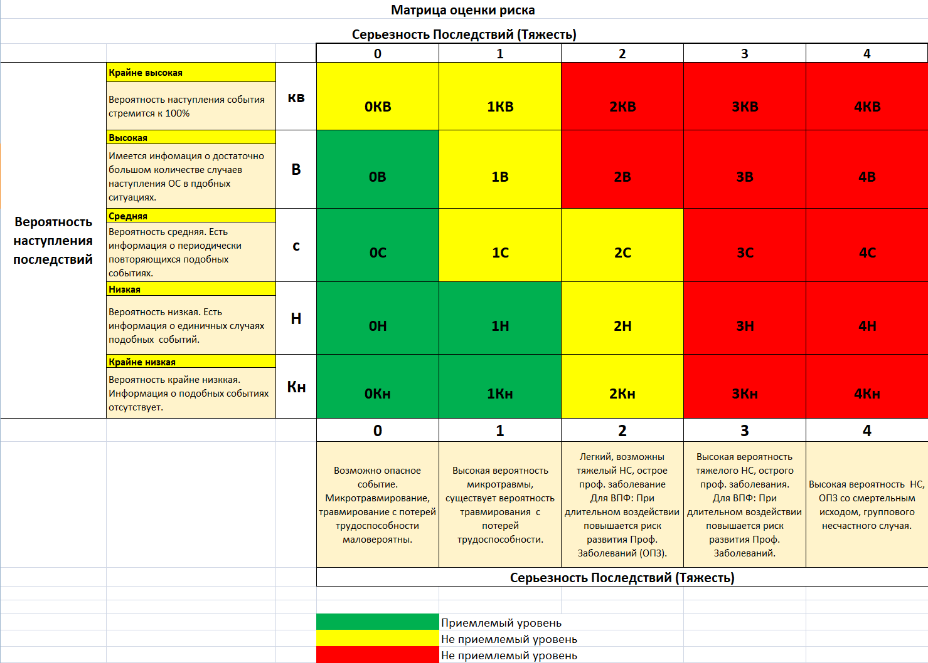

Рисунок 6.1 – Матрица оценки риска

В процессе анализа рисков была выявлена потенциальная проблема при протягивании оправки через трубу с уровнем риска 1Н.

С помощью диаграммы «галстук-бабочка» (рис. 6.2) определим причины и возможные последствия данной ситуации.

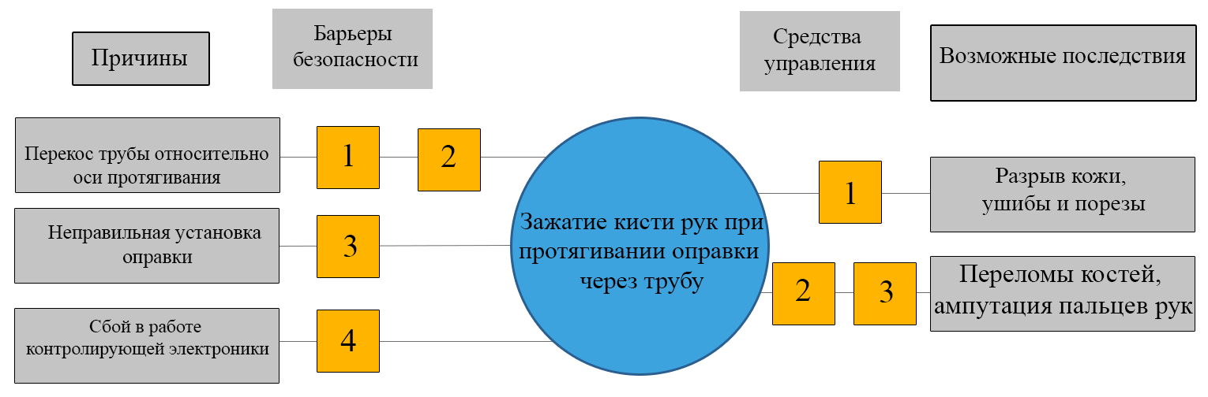

Рисунок 6.2 – Метод оценки риска «Галстук-бабочка»

Барьеры безопасности:

1 – Установка дополнительных зажимов, фиксирующих трубу;

2 – Установка трубы в станок на одной оси с осью протяжки;

3 – Замена оправки, переналадка по специальному чек-листу;

4 – Установка в систему блокирующих устройств, защищающих от случайного запуска станка.

Средства управления:

1 – Применение специальных перчаток;

2 – Организовать регулярные обучающие программы для персонала, работающего с протяжным станком;

3 – Использование крючков при необходимости поправить заготовку перед входом оправки.

С использованием метода "галстук-бабочка" были определены причины и последствия возможного инцидента, а также предложены меры для предотвращения подобных ситуаций в будущем. Кроме того, на основе разработанных барьеров, можно оценить остаточный риск.

Табл. 6.4 Оценка остаточных рисков на объекте

|  |  |  |  |  |  |
| --- | --- | --- | --- | --- | --- |
| **№ п/п** | **Технологические операции** | **Потенциальные последствия события** | **Вероятность наступления последствий (Кв)** | **Потенциальная тяжесть последствий**  **(Кт)** | **Итоговая оценка риска**  **(Кр)** |
| 1 | Протягивание оправки через трубу | Зажатие руки между оправкой и трубой | Кн | 1 | 1Кн |

В результате анализа риск снизился с уровня 1Н до уровня 1Кн. Риск остался в допустимых условиях.

# ЗАКЛЮЧЕНИЕ